25 de marzo -Continuamos con matemática
Fecha: Miércoles 25 de marzo de 2020

Continuamos con las propiedades…

Propósito:

Antes de comenzar con la dinámica de la clase virtual conocemos los propósitos de la misma: recordar las propiedades de la división.
Actividad:

Pensando y resolviendo:
- Los chicos de sexto grado estaban en una competencia en donde tenían que resolver este cálculo 832/4 para consagrarse campeones de las Liga de matemáticas inter- colegiales.
Les comento que estos chicos se dividieron en dos grupos para darle solución al planteo e indaga:
- El grupo n°1 resolvió esta manera: (800/4) + (32/4)
- El grupo 2 de esta manera: (800/2) + (32/2)
- ¿Los dos llegaron al resultado correcto?
- Resuelve éstos planteos ¡Recuerda escribir todo el proceso que hiciste para llegar al resultado!
- ¿Lo hiciste bien? ¿Por qué?
Recuerda tener todos los pasos escritos siendo lo más detallado posible con su fundamento y vocabulario adecuado!
Seguidamente, recordamos:

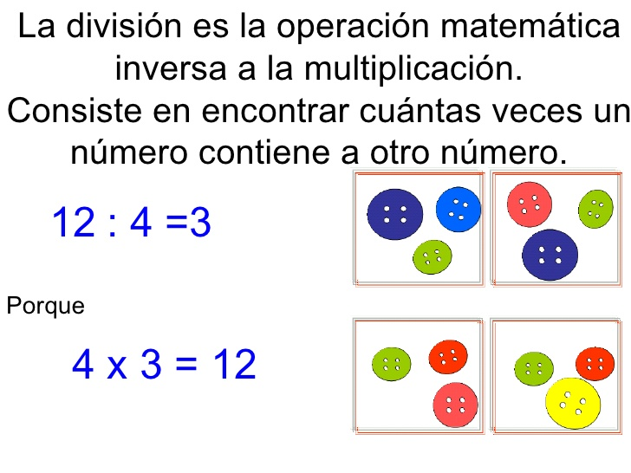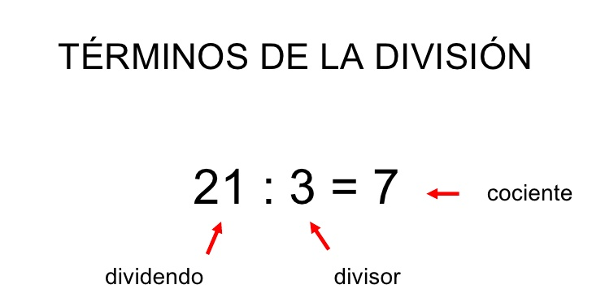

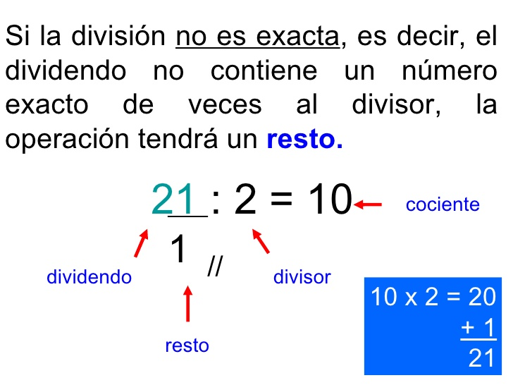
Propiedades:
- No se cumple la propiedad conmutativa: porque, si se cambian el orden de los números que están dividiendo, el resultado no es el mismo. Ej.: 1.000 /4 no es lo mismo que 4/ 1.000
- NO se cumple la propiedad asociativa: si se descomponen uno o todos los números de la división, o se agrupan de diferentes maneras, el cociente puede cambiar. Pero sí es valido descomponer el divisor en dos factores. Ej. : 1.000/25 = 1.000 /5/5, pues 25=5X5
- Propiedad distributiva: es válida para la division si se descompone el dividendo. Por ej.: 1.000/ 10= 500 / 10 + 500 /10
- Elemento neutro es el uno sólo como divisor.
- Elemento absorbente es el cero sólo como dividendo.

- Seguimos trabajando y resolviendo :
525/5=
924/6=
836/3=
- Completa el cuadro:
Dividendo | Divisor | Cociente | Resto
6.465 | 15 |  | 0
1.248 | 78 | 16
 | 12 | 36 | 4

- Ante cualquier duda que te surja podes comunicarte conmigo a través de WhatsApp en el horario de 14 horas a 18 horas, días hábiles de lunes a viernes.

- Todo lo que realices debe quedar registrado, incluso las operaciones como sumas, restas, divisiones o multiplicaciones al costado de cada actividad solicitada.

- En cuanto a las respuestas, deben ser completas y enviadas a mi correo electrónico: roxanasavorgnan2020@gmail.com así las corrijo.

- Una vez corregidas, debes imprimirlas y agregarlas en tu carpeta de clases.

- Nos encontramos mañana, pero antes te invito a realizar la oración de todos los días a Ntra. Madre del Huerto-.

Con cariño: seño Roxana

